Tuần học từ: 30/3/2020 – 28/3/2020.

NỘI DUNG ÔN TẬP HỌC KÌ II (TUẦN 20,21)
MÔN: TIN HỌC– KHỐI 6

- MỤC TIÊU
1. Kiến thức:
- Học sinh nhớ được kiến thức cơ bản về thông tin và tổ chức thông tin trong máy tính.
- Học sinh có kiến thức cơ bản về định dạng trên Microsoft Word.
2. Kỹ năng:
- Vận dụng kỹ năng xây dựng các tệp tin và thư mục.
- Thực hiện được các thao tác định dạng trên word.
3. Thái độ:
- Cần có thái độ nghiêm túc và nhiệt tình khi làm bài.
- NỘI DUNG
Nội dung học sinh cần làm | Hướng dẫn
I./ PHẦN TRẮC NGHIỆM
Câu 1: Để viết đơn đăng kí tham gia câu lạc bộ, em nên sử dụng phần mềm nào dưới đây?  A. Chương trình bảng tính; .  B. Chương trình tập vẽ;  C. Chương trình soạn thảo văn bản; D. Chương trình chơi nhạc;  Câu 2: Để thay đổi bố trí hình ảnh trên trang văn bản, em nháy chuột vào hình và chọn lệnh: A. Insert\ Picture B. Edit\ Picture  C. Format\ Picture. D. Table\ Insert\ Picture  Câu 3: Một số thuộc tính định dạng kí tự cơ bản gồm có:  A. Phông (Font) chữ B. Kiểu chữ (Style)  C. Cỡ chữ và màu sắc D. Cả 3 phương án đều đúng  Câu 4: Trong Microsoft Word, chức năng của nút lệnh trên thanh công cụ định dạng là:  A. Dùng để thay đổi tỉ lệ hiển thị văn bản  B. Dùng để thay đổi màu chữ  C. Dùng để thay đổi cỡ chữ  D. Dùng để thay đổi kiểu chữ  Câu 5. Muốn chèn hình ảnh vào văn bản phải thực hiện lệnh:  A.Picture Insert From File .  B. Insert From File Picture.  C.Insert Picture From File.  D. Tất cả đúng.  Câu 6: Nút lệnh 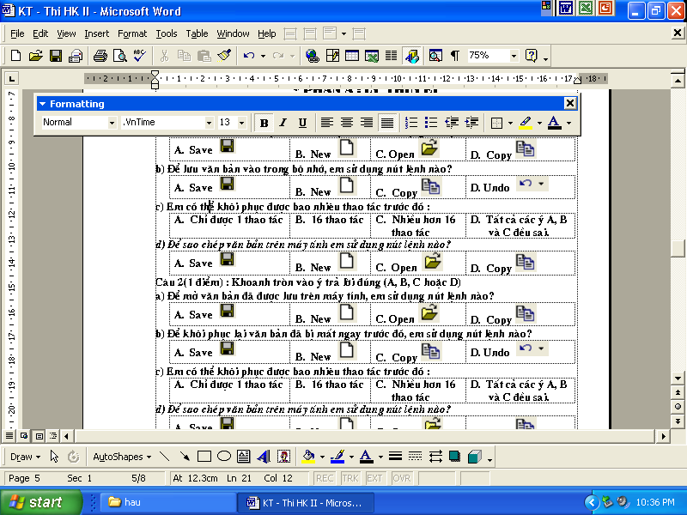 dùng để:  A. Căn thẳng lề trái B. Căn thẳng lề phải  C. Căn giữa D. Căn thẳng hai lề  Câu 7: Trong Microsoft Word, chức năng của nút lệnh trên thanh công cụ định dạng là:  A. Dùng để chọn màu đường gạch chân  B. Dùng để chọn kiểu chữ  C. Dùng để chọn cỡ chữ  D. Dùng để chọn màu chữ  Câu 8: Đâu không phải là nút lệnh trong các hình sau?  A. B C D  Câu 9. Muốn căn giữa văn bản ta sử dụng nút lệnh nào sau đây?  A B C D  Câu 10: Nếu em chọn phần văn bản và nháy nút , phần văn bản đó sẽ trở thành:  A. Chữ đậm; B. Chữ nghiêng; C. Chữ không thay đổi; D. Chữ vừa đậm vừa nghiêng;  Câu 11: Các nút phía trên màn hình Word lần lượt từ trái qua phải có công dụng?  A. Thu nhỏ cửa sổ xuống thanh Start bar B. Làm cho cửa sổ nhỏ lại. C. Đóng cửa sổ làm việc D. Tất cả các ý A,B và C trên  Câu 12: Muốn sao chép phần văn bản đã chọn, ta thực hiện theo chuỗi lệnh nào sau đây A. Nháy vào nút ->chon vị trí mới\nháy vào nút B. Nháy vào nút  C. Nháy vào nút -> chọn vị trí mới\nháy vào nút D. Cả A và C đúng  Câu 13: Soạn thảo văn bản trên máy tính có nhiều ưu điểm  A. Đẹp và nhiều kiểu chữ chuẩn xác hơn rất nhiều so với viết tay.  B. Đẹp và có nhiều cách trình bày dễ hơn so với viết tay.  C. Có thể sửa và sao chép văn bản dễ dàng.  D. Tất cả đúng.  Câu 14: Sau khi khởi động, Word mở một văn bản tạm thời có tên là?  A. Tạm thời B. .Doc C. Document1 D. Word.doc  Câu 15: Để định dạng chữ "Quê hương" thành "Quê hương " ta sử dụng các nút lệnh nào sau đây?  A. và B.và  C. và D. và  Câu 16: Muốn định dạng chữ in nghiêng và chữ đậm ta sử dụng những nút lệnh nào?  A. Và B. Và C. Và D. Và  Câu 17: Sử dụng chương trình soạn thảo văn bản trong những trường hợp nào sau đây ?  A. Tạo các biểu đồ B. Tính điểm tổng kết cuối năm  C. Viết bài văn hay bài thơ D. Vẽ hình  Câu 18: Chương trình nào là chương trình soạn thảo văn bản ?  A. MS Word B. Paint C. Internet Explorer D. Notepad  Câu 19: Cửa sổ của chương trình soạn thảo văn bản có những đối tượng chính :  A. Thanh tiêu đề, thanh bảng chọn và thanh công cụ  B. Thanh tiêu đề, thanh công cụ và thanh cuốn  C. Thanh công cụ, các thanh cuốn, vùng soạn thảo và con trỏ soạn thảo  D. Tất cả các đối tượng nói trên  Câu 20: Để mở một văn bản mới (văn bản trống), thực hiện thao tác:  A. Nháy nút lệnh Save B. Nháy nút lệnh New  C. Nháy chọn lệnh File New D. Cả B và C đều đúng | - Học sinh cần xem lại phần nội dung kiến thức đã học từ bài 1 đến bài 17 để hoàn thành các câu hỏi trắc nghiệm.
II./PHẦN BÀI TẬP
Giả sử đĩa C có tổ chức thông tin được mô tả trong hình sau:  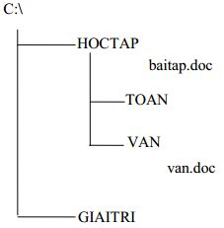  - a. Em hãy viết đường dẫn đến thư mục VAN và tệp baitap.doc.  - b. Thư mục mẹ của thư mục GIAITRI là thư mục nào?  - c. Thư mục con của thư mục HOCTAP là những thư mục nào? | - Dựa vào kiến thức đã học về tệp tin và thư mục các em hãy thực hiện bài tập về tổ chức thông tin trên máy tính.  - Đối với học sinh có máy vi tính các em sẽ thực hành tạo các thư mục như hình bên trên máy tính của mình.
Dặn dò:
- Học sinh có thể làm trên Word, hoặc làm trên giấy
- Chụp hình chỉnh rõ nét rồi nộp file hình.
- Bài làm ghi rõ Họ tên, lớp
- Gởi bài qua email: ndiem88@gmail.com , zalo( 0987 545 417), hoặc làm và nộp trực tiếp trên Google form theo link nộp bài sau:
https://docs.google.com/forms/d/e/1FAIpQLSfVPxMcyurU6KQVHPX8t414Tv85fFYzTOHGx2L6t-zqx_6T3Q/viewform
- Học sinh làm bài hạn chót nộp bài là 04/4/2020.

